**ИНСТРУКЦИЯ ПО ОФОРМЛЕНИЮ ЗАКАЗА**

**НА САЙТЕ Alkoteka.com**

1. Для оформления заказа необходима зайти на сайт: Alkoteka.com
2. С помощью каталога и возможностей сортировки выбираем необходимый товар и добавляем в корзину.

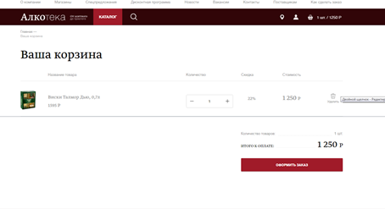

1. Заходим в корзину и кликаем «оформить заказ».
2. Заполняем все необходимые поля с контактными данными заказчика

* Адрес электронной почты;
* Имя;
* Фамилия;
* Номер телефона;
* Пункт выдачи заказа;

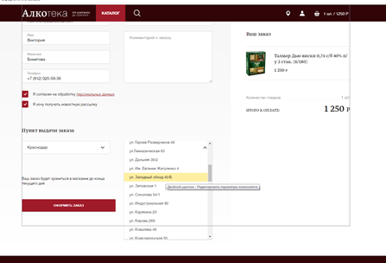

1. Кликаем «Оформить заказ».

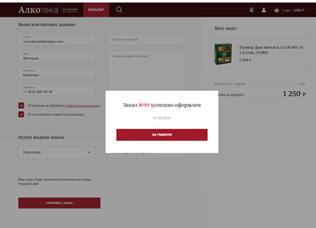

В течение 3-х минут заказчику приходит смс :

« Уважаемый клиент, Ваш заказ № __ на сумму ___принят в обработку! В ближайшее время Вам поступит смс о подтверждении заказа. Спасибо за заказ!»

Помимо этого, одновременно с смс на электронную почту приходит сообщение о подтверждении заказа:

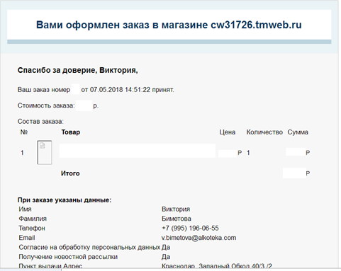

1. В магазин, чей адрес был указан в заказе, приходит сообщение на электронную почту о создании нового заказа со всеми необходимыми данными.

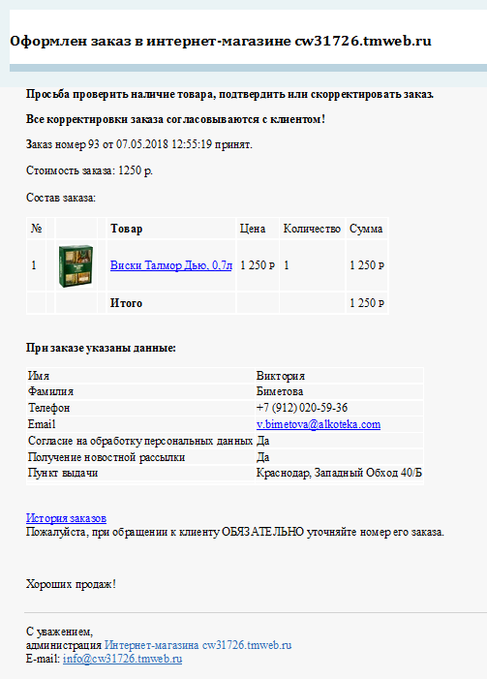

1. В программе появляется служебное сообщение : «Заказ с сайта № ____ Новый»

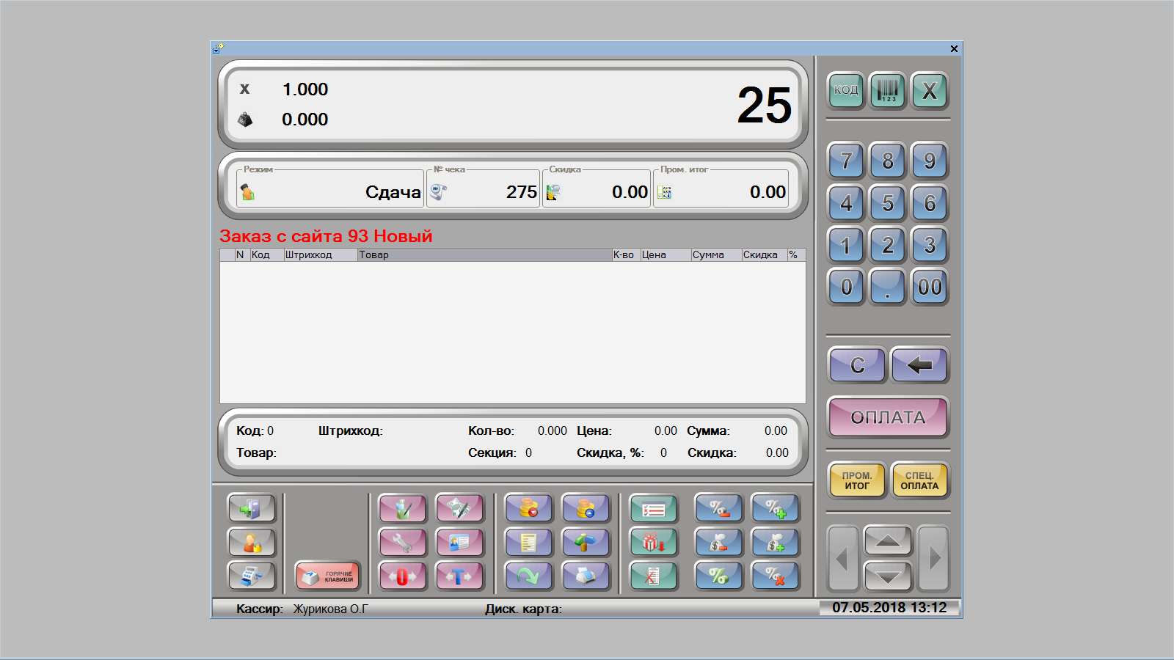

1. Необходимо выбрать « пункт 4. Заказы с сайта»

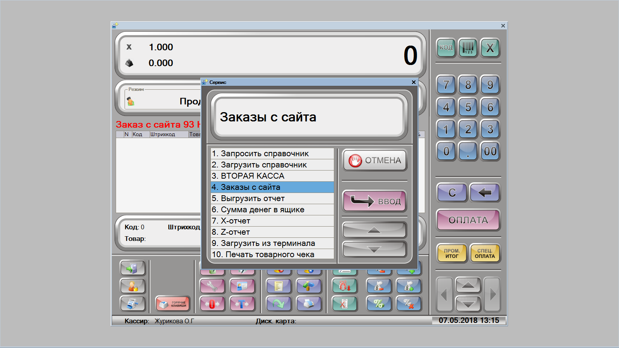

На экране появляется окно:

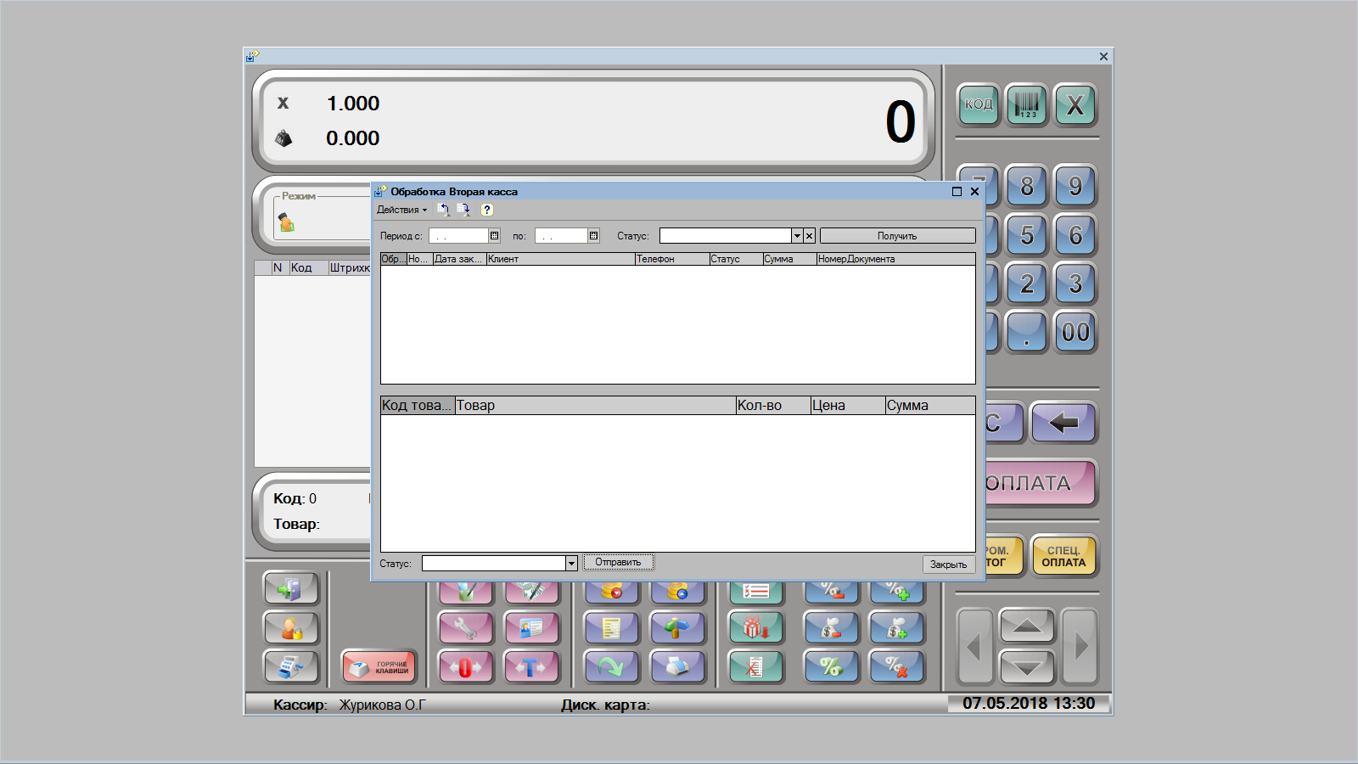

1. Выбираем:

* период с … по …;
* статус «Новый»;

Кликаем «Получить».

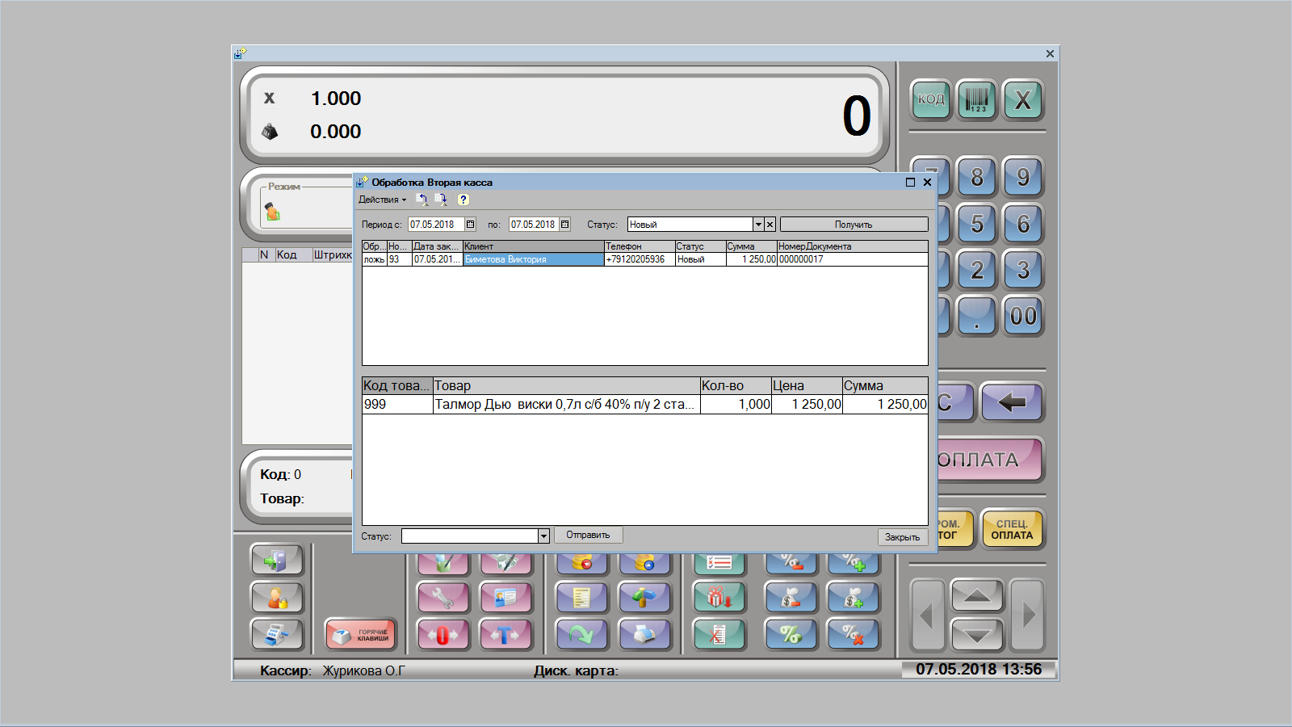

1. Заменяем в столбце «Обработка» (в верхнем окне) ложь на истину
2. Устанавливаем статус (внизу слева) Зарезервирован, тем самым подтверждаем заказчику его заказ.
3. Кликаем «Отправить». https://upload.wikimedia.org/wikipedia/commons/4/42/Cute-Ball-Go-icon.png Да

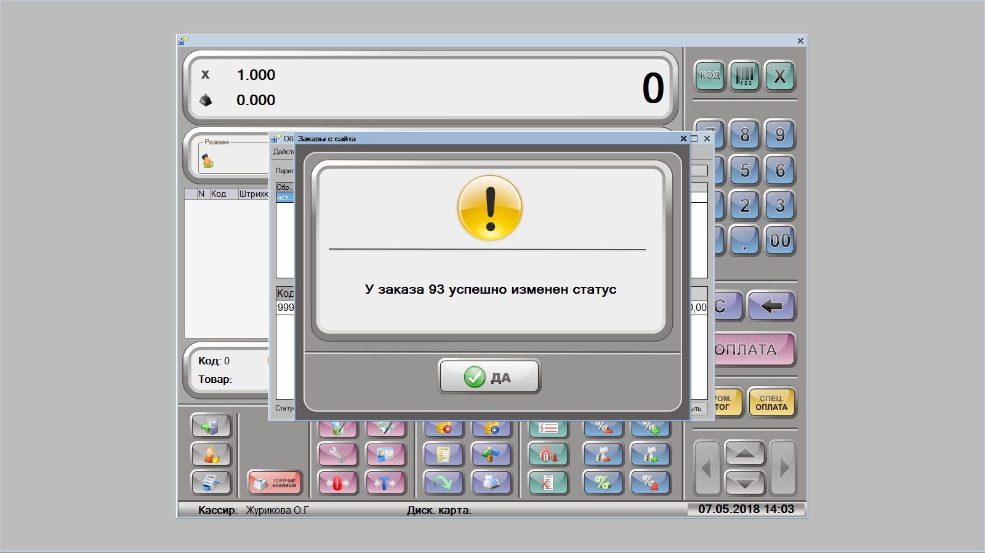

1. Заказчику приходит смс:

«Уважаемый клиент, Ваш заказ № ___подтвержден и подготовлен к выдаче по адресу: _________. Итоговая сумма ______. Спасибо за заказ!»

1. Если заказ был зарезервирован и товар приготовлен для заказчика, то, в дальнейшем, чтобы его просмотреть, необходимо выбрать:

* период с… по …;
* статус «Зарезервирован»

Кликаем «Получить».

**Примечание!**

*Если заказчик не пришел за своим заказом до закрытия магазина в день оформления, то заказ аннулируется автоматически на следующий день*.

1. После получения заказа в магазине, заказчику приходит смс :

«Уважаемый клиент, Ваш заказ № ___ выполнен! Спасибо, что выбираете нас.»

1. Если при подготовке заказа, товара в магазине не оказалось, по причинам: бой, брак, пересорт и другие…

Персонал магазина должен позвонить и предупредить об этом факте заказчика. Также предложить ему альтернативу (аналоги).

* Если покупатель пожелал изменить заказ и приобрести аналог, вносим изменения. Открываем текущий заказ и сканируем новый товар при выдаче. В итоге получаем прежний заказ, но с другим кодом товара.
* Если покупатель решил отменить заказ.

Необходимо зайти в текущий заказ, изменить на статус «Отменен». Это необходимо сделать еще при получении. ( см. пункт 10).

Заказчик , в случае отмены заказа, получает смс:

«Уважаемые клиент, Ваш заказ №___ отменен! Истек срок хранения заказа.»

1. Статус «Выполнен» необходимо ставить только после того заказ передан заказчику. Менять статус очень важно, иначе заказ в системе не будет закрыт.